Государственное бюджетное образовательное учреждение

высшего образования Самарской области

«Самарская государственная областная академия (Наяновой)»

Секция «физика»

Машина в современном мире: Роскошь или средство передвижения?

Выполнил:

ФИО: Арковенко Софья Витальевна

Образовательное учреждение: ГБОУ ВО СО СГОАН

Класс: 9А

Научный руководитель:

ФИО: к.п.н. Завершинская Ирина Андреевна

Преподаватель физика

Самара 2019

**Содержание**

Введение 3

Транспорт города Самары. 5

Сравнение основных характеристик различных

видов транспорта 8

Расчёт реального коэффициент полезного действия автомобиля

при его движении в городе 14

Безопасность движения 15

Преимущества некоторых видов транспорта 17

Выводы 20

Список источников 21

**ВВЕДЕНИЕ**

Современные условия жизни таковы, что люди постоянно перемещаются – в пределах населенных пунктов, из города в город, из страны в страну.

Транспорт уверенно вошел в человеческое существование и занял там крепкие позиции. И в повседневной жизни редко кто обходится без передвижения на транспорте. А количество транспортных средств за последние годы только возрастает. Из-за большого количества транспорта в городе, часто встает вопрос как быстрее, удобнее и дешевле всего добраться из одной точки города в другую?

Аналитики подсчитали, что 51% российских семей имеет автомобиль. Причем 13% российских семей обзавелись двумя машинами. Как комментируют эксперты, через 10 лет число семей, у которых есть личный автомобиль, возрастет до 75%

Но, не смотря на это, по утрам и вечерам общественный транспорт полностью загружен. Почему же так происходит? Я решила рассмотреть все возможные происхождения данного парадокса.

Я, как человек, который активно пользуется общественным транспортом и в будущем у меня наверняка будет личный автомобиль, действительно хочу выяснить, что сейчас выгоднее для жителей Самары!

В период экономического кризиса многие задумываются о своих расходах. Поэтому **актуальность исследования** заключается в том, чтобы выяснить, что выгоднее, содержать личный автомобиль или передвигаться на общественном транспорте.

**Проблема:** в городе простой транспорта из-за пробок, если модернизировать транспортную сеть, например, добавить выделенную полосу для общественного транспорта, то передвигаться можно будет безопаснее и быстрее.

**Цель исследования:** Определение экономической эффективности и социального удобства транспортных средств города Самара.

**Объект исследования**: различные виды транспорта.

**Предмет исследования:** Экономическая эффективность и социальное удобство транспортных средств.

**Задачи:**

- Изучить научно-популярную литературу по теме;

- проанализировать транспортную сеть г.о. Самара;

- рассмотреть различные виды транспорта и сравнить их удобство и экономичность использования в современном городе Самара;

-определить КПД использования автомобиля, как средство передвижения в городе.

**Методы:** информационный, аналитический, наблюдения.

**Анализ проблемы в литературе.**

Самара – это город с населением более одного миллиона, поэтому для комфортной жизни необходима развитая транспортная сеть. В статье Кондратенко А.К. «Основные достоинства и недостатки транспортного обслуживания населения в городском округе Самара» [1]. Рассматривается система транспортного обслуживания в г. Самаре. Выявлено, что недостатки преобладают над достоинствами. К основным недостаткам относится, прежде всего, недостаточно развитая сеть метрополитена, плохое качество дорожного покрытия и высокий износ подвижного состава.

Из преимуществ нашей транспортной сети хочется отметить, что в настоящее время на муниципальном транспорте установлены датчики GPS/ГЛОНАСС,. Эти датчики передают свои координаты каждые 30 секунд в диспетчерский центр. После обработки результатов, жителям становятся доступны прогнозы прибытия разных видов транспорта, онлайн-карты движения на сайте [tosamara.ru](http://tosamara.ru/) и в мобильных приложениях [«Прибывалка-63»](http://m.tosamara.ru/apps/). Постепенно к этой системе подключается и коммерческий транспорт [2].

Но количество перемещений на личном транспорте с каждым годом растет. По данным источника [5] в одном автомобиле, в среднем 1,4 человека. Это значит, что каждые 6 человек, которые пересели на личный транспорт занимают места на дороге, как 15 автобусов.

**ОСНОВНАЯ ЧАСТЬ**

**Транспорт города Самары.**

В настоящее время автомобиль стал незаменимым помощником. Имея собственную машину, можно не только быстро и без проблем добираться до места работы, но и совершать крупные покупки, путешествовать за город и даже ездить на отдых.

Одно из важнейших завоеваний человека – это право на личное пространство. Так уж сложилось, что нам это нравится. Мы хотим жить в отдельной квартире, иметь там собственную комнату, а еще лучше – несколько комнат, плюс загородный дом и далее по списку. Бывают проблемы со временем: по разным причина можно не успеть, даже на личном авто, а не только на общественном транспорте.

**Личный транспорт**

Личный автомобиль — это непредвиденные расходы и «головная боль». Единственное что автомобиль дает так это немного свободы и возможность «стартануть» в любое время. Например, по пути на море можешь свернуть куда хочешь или поехать куда-нибудь в любое время суток, даже в 2:35 ночи.

Личный автомобиль как раз является не только транспортным средством, но и личным пространством. Именно поэтому я понимаю, что он занимает очень много места. В среднем, личный транспорт занимает в городе в 18 раз (!) больше места, чем общественный: дороги, парковки и так далее.

**Общественный транспорт города Самары**

**Транспортная система города**— это транспортная инфраструктура (уличная сеть и маршруты, трамвайные пути, контактная сеть троллейбусов, остановки и др.), транспортные предприятия (перевозчики) с их транспортными средствами и система управления.

Перевозки пассажиров в Самаре осуществляются трамвайным, автобусным, троллейбусным транспортом и метрополитеном. Незначительную долю во внутригородских перевозках имеют также пригородные электропоезда и речные суда.

**Самарский автобус**

В 2007 году действовало 66 маршрутов, обслуживаемых 3 автобусными парками города, однако к 2013 году количество маршрутов сократилось до 47, а количество муниципальных автобусных парков до 2. А на время Чемпионата мира по футболу были введены дополнительные маршруты.

В г. Самара имеется возможность оплатить проезд кондуктору, непосредственно в салоне подвижного состава. Стоимость проезда в автобусах города Самара, работающих по муниципальному заказу, составляет С 1 января 2019 года: 28 рублей.

На помощь самарскому автобусу приходят **маршрутки**, которые позволяют транспортную сеть сделать более разветвленной.

**Самарский трамвай**

Движение электрического трамвая в Самаре было торжественно открыто 12 февраля 1915 года, когда первый трамвай проехал по маршруту №2 от Трамвайного парка (Городское депо на ул. Мичурина) до Алексеевской площади (площадь Революции).

В настоящее время трамвайная сеть Самары одна из крупнейших в стране — протяженность линий составляет 80,2 км. В городе действуют 3 депо (Городское, Кировское и Северное) которые обслуживают 25 трамвайных маршрутов. Перевозки осуществляются 423 вагонами. В прошлом году протяжённость трамвайных путей увеличилась на 2,2 км, что позволило из центра города без пересадок добираться до САМАРА-АРЕНЫ. Трамвай является наиболее популярным видом транспорта, обеспечивая около 40% внутригородских перевозок.

**Самарский троллейбус**

В настоящее время протяженность троллейбусных линий в Самаре составляет 78,2 км, действует 14 маршрутов. Техническое обслуживание и ночной отстой подвижного состава осуществляется в трёх троллейбусных депо. Троллейбус обеспечивает около 15% внутригородских перевозок и является основным видом транспорта на таких важнейших городских магистралях как Московское шоссе Первая троллейбусная линия в Куйбышеве была построена в 1942 году, в разгар Великой Отечественной войны. Маршрут первого троллейбуса протяжённостью 6,5 км проходил от железнодорожного вокзала по улицам Льва Толстого и Куйбышева до площади Революции и обратно.

**Самарский метрополитен**

Самарский метрополитен насчитывает десять станций, расположенных на одной линии, эксплуатационная длина которой составляет 12,6 км. Плюсы метро очевидны: высокая скорость перемещения пассажиров — маршрутная скорость движения самарского метро составляет 39 км/ч, режим работы — метро, в отличие от других видов общественного транспорта работает до 00.00 часов, небольшие интервалы движения — 8 минут, и в самарском метро даже в час-пик свободно, но это скорее недостаток, чем преимущество. В среднем по статистике за последние несколько лет метро перевозит в год до 16,6 миллионов человек — около 8% от общегородского пассажиропотока.

**СРАВНЕНИЕ ОСНОВНЫХ ХАРАКТЕРИСТИК РАЗЛИЧНЫХ ВИДОВ ТРАНСПОРТА**

**Место для личного и общественного транспорта**

Сравним занимаемое личным и общественным транспортом пространство.

Вот тут все говорят, что ведь дорогами пользуется и тот же общественный транспорт и даже велосипедисты. Все верно, только они занимают несравненно меньше пространства.

Вот отличная иллюстрация, сколько людей и на каком виде транспорта едет.

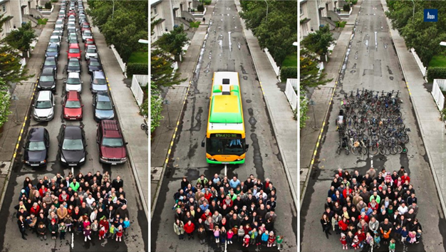

Можно сравнить и по-другому. Сколько нужно места, чтобы комфортно перевезти 70 человек? Трамвайные линии в городе должны быть полностью выделены, никаких исключений по понятной причине.

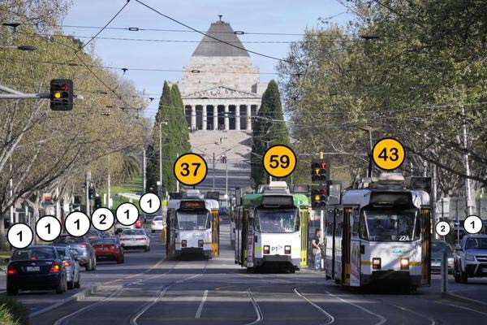

Неужели в автомобиле едет и правда так мало людей?

Я специально провела исследование по этому поводу, выборка составила 18 тысяч машин!

В среднем, в будний день в каждом авто едет 1.3 человека (если быть совсем точным - 1.34), а в выходной 1.7 (с сотыми долями - 1.66). Причем, средняя наполняемость машины растет в течении дня: утром поменьше, вечером побольше (на 15%). Это довольно логично, если учесть, что вечером и в выходные люди едут семьей в одно место (и, следовательно, им нужна всего одна машина): в гости, кино/театр, по магазинам и так далее. А утром в будний день каждый едет на работу, место которой, чаще всего, не совпадает. Полученные мною данные практически совпали с данными [5].

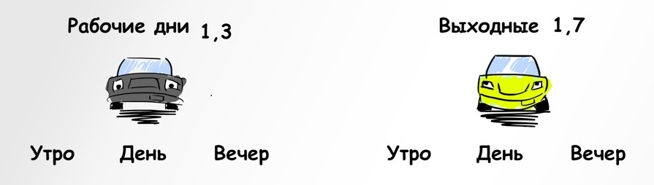

**Вывод:** Автомобиль очень важный вид транспорта, который дает свободу передвижения и позволяет выполнять поездки, которые иной раз невозможно сделать никаким другим транспортом. Поэтому категорически нельзя ущемлять права автомобилистов, они важны городу. В то же время, надо помнить, что общественный транспорт перевозит несравнимо больше людей не единицу транспорта, поэтому в потоке он всегда должен иметь приоритет. Это может выражаться в выделенных полосах, отсутствии карманов на остановках (в них сложно заезжать), приоритетном проезде перекрестков.

Если сравнивать, площади, необходимое для различных видов транспорта, то маршрутки, которые помогают автобусам сократить время ожидания транспорта и расширяют маршруты, занимают существенно больше места, что видно на приведенных ниже рисунках.

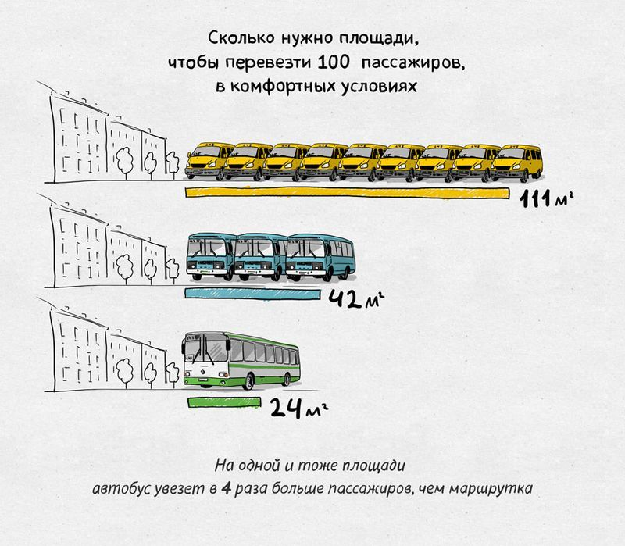

Минусы маршруток не только в большой площади, но и ходят не по расписанию. Не признают транспортную карту, только наличные. Значит возможны «темные» финансовые схемы с обналичиваем средств. А это отнимает средства от муниципального транспорта. Часто, водители маршруток нарушают правила дорожного движения, что создает заторы на дорогах.

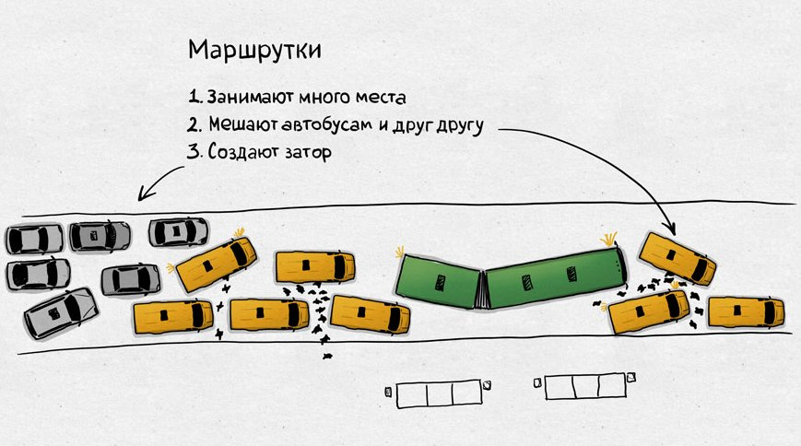

Но несмотря на эти преимущества большое количество предпочитают общественный транспорт. Ниже представлена одна из точек зрения [4].

Мне по душе общественный транспорт, сравним его с личным транспортом:

1. Не нужно покупать в кредит, общественный транспорт предоставляется властями города.

2. Нет неожиданных поломок. Денежные растраты вас не касаются. Сломался троллейбус, можно выйти на остановку и подождать другой. Вместо того что бы вызывать эвакуатор или же самому заниматься ремонтом на дороге и поездка в автосервис.

3. Цена на бензин вас тоже не волнует.

 4. Качество бензина тоже не волнует. Доехал туда куда тебе надо и спокоен. А что будет с маршруткой - это уже в интересах организации которая ее предоставляет.

5. Пробки. Согласна, в пробках все равны. Но тут может сыграть человеческий фактор, водителю маршрутки нужно быстрее доставить людей и набрать новых, что бы больше заработать и по этому он поедет объездными путями и по плохой дороге. В то время как вам будет жалко свой автомобиль, который будет прыгать по кочкам и ямкам разбивая свою подвеску.

6. Штрафы от ГАИ вас тоже не волнуют - это вина водителя маршрутки.

7. Споры с водителями маршруток я видел очень редко, обычно все они дружат хорошо, вместе кофе пьют в перерывах и если что-то решают мирным путем. В то время как водители автомобиля с пеной у рта готов разорвать своего противника, который ему не уступил или нечаянно подрезал.

8. Авария. Никто от этого не защищен и это всегда печально, но если разобраться, то деньги понадобятся только на здоровье. В зависимости от степени повреждений.

9. Воровать у вас нечего, разве что велосипед.

10. Вам никто не отомстит поджогом вашего автомобиля, который может стоить столько сколько стоит половина вашей квартиры.

**Общественный транспорт очень хорошо позволяет экономить денежные средства.**

Но бывают проблемы со временем, можно куда-то не успеть по каким-то причинам, так же, как и на личном авто.

Также важную роль играют средства, потраченные на передвижение тем или иным способом. В данном случае однозначно выигрывает общественный транспорт.

Стоимость проезда в общественном транспорте города Самара, работающих по муниципальному заказу, с 1 января 2019 года составляет:

28 [Изображение:Rub.gif](http://www.samaratrans.info/wiki/index.php/%D0%98%D0%B7%D0%BE%D0%B1%D1%80%D0%B0%D0%B6%D0%B5%D0%BD%D0%B8%D0%B5:Rub.gif) - при оплате наличными

14 [Изображение:Rub.gif](http://www.samaratrans.info/wiki/index.php/%D0%98%D0%B7%D0%BE%D0%B1%D1%80%D0%B0%D0%B6%D0%B5%D0%BD%D0%B8%D0%B5:Rub.gif) - при оплате с использованием Студенческой карты

14 [Изображение:Rub.gif](http://www.samaratrans.info/wiki/index.php/%D0%98%D0%B7%D0%BE%D0%B1%D1%80%D0%B0%D0%B6%D0%B5%D0%BD%D0%B8%D0%B5:Rub.gif) - при оплате с использованием Карты школьника

Стоимость безлимитной карты школьника составляет 560 рублей в месяц.

Действует Социальная карта жителя Самарской области. Для оплаты проезда можно пользоваться не только наличными, единой транспортной картой, но и банковской картой.

В коммерческих автобусах цена сильно зависит от маршрута и типа подвижного состава. Чаще всего цена по городу составляет 30 рублей.

Если предположить, что кто-то пользуется каждый день общественным транспортом (без выходных), и совершает с учетом пересадок по 4 поездки, то затраты на общественный транспорт составят 2464 рубля. При поездках без пересадок сумма будет в 2 раза меньше.

Затраты на проезд в месяц примерно можно увидеть в таблице

|  |  |  |
| --- | --- | --- |
|  | **Личный автомобиль** | **Общественный транспорт** |
|  | 1.Бензин - 3000р | 1. Проезд – менее 2500 р |
|  | 2.Страховка - 2300р |  |
|  | 3.ТО - 540р |  |
|  | 4.Мойка - 500р |  |
| **Итого** | 6340 | 2500 |

Итого, на личный автомобиль, в месяц уходит примерно 6 340 рублей, как в свою очередь на проезд на общественном транспорте уходит тоже не малая сумма, но она более, чем в 2 раза меньше - 2500 рублей.

**Коэффициент полезного действия использования автомобиля в городе.**

**Коэффициент полезного действия**(**КПД**) – характеристикаэффективности системы (устройства, машины) в отношении преобразования или передачи энергии. Определяется отношением полезно использованной энергии к суммарному количествуэнергии, полученному системой.

Если задать детский вопрос: каков КПД у автомобильного двигателя? Многие вспомнят, что из учебника физики следует: КПД бензинового двигателя достигает примерно 25 %, а дизельного – приближается к 40 %

Давайте попробуем рассчитать КПД автомобиля и учтем, что чаще всего, человек в автомобиле перевозит только одного человека: «себя любимого»!

Таким образом получается, что полезная работа заключается в том, что «груз» конкретной массы нужно перевести на некоторое расстояние.

В то время как затраченная работа определяется работой двигателя. Т.к. расход бензина 10 литров на 100 км, следовательно, на 10 км расходуется 1 литр бензина. Учитывая плотность бензина (710 кг/м3), масса топлива составит

$$m=ρ∙V=710∙0,001=0,71 кг$$

$$КПД=\frac{А_{п}}{А_{з}}=\frac{F∙S}{qm}$$

$КПД=\frac{\left(80кг+5кг\right)*10*10}{4600000*0,71}$ = 0,26 %

Таким образом реальный КПД автомобиля составляет примерно ¼ от 1%!

**Безопасность движения**

Транспортные средства позволяют нам быстро и с комфортом перемещаться по всему миру, но какой ценой? Ежегодно в транспорте гибнут миллионы людей. Мы составили рейтинг, чтобы выявить самый безопасный вид транспорта, в этом помогла статистика транспортных происшествий 2015 года. Некоторые позиции рейтинга могут удивить, но со статистикой не поспоришь. [3] Данная статистика приводится для всех видов транспортных средств, мы сделаем акцент, только на тех, которые рассматриваем в данной работе.

Самый безопасный транспорт:

1. Автобус

На 1 млрд. км. приходится 0,5 смертей по официальной статистике. Это касается обыкновенных автобусов. Поэтому в рейтинге наиболее безопасных видов транспорта на 2015 год, именно автобусы оказались на почетном 1 месте, из рассматриваемых мною видов транспорта. На европейских просторах данный тип общественного транспорта входит в число самых безопасных. В России дела обстоят хуже. Не стоит забывать о жутких происшествиях, связанных с этим типом транспорта.

1. Автомобиль

Раньше машины считались невероятно опасным типом транспорта. Так, каким образом, в статистике 2015 года одним из наиболее безопасных типов транспорта оказался автомобиль? Все очень просто. Машинную конструкцию существенно дорабатывали в последние годы. Таким образом, число аварий значительно снизилось. Новая статистика говорит о том, что на 1,5 млрд. км. приходится четыре гибели на долю машин. Однако это не означает, что можно смело забывать о мерах безопасности или становиться поклонниками безумной езды.

1. Микроавтобус

В середине рейтинга наиболее безопасного транспорта оказались микроавтобусы. К несчастью, не редко люди гибнут при поездках на таком типе транспорта, зачастую из-за низкой квалификации водителей.

1. Метро

На четвертой позиции в рейтинге самого безопасного вида транспорта по статистики 2015 года, оказалось метро. Данный вид транспорта при происшествиях губит жизни множества людей сразу. И чрезвычайные ситуации в метро особо опасны для горожан. Если говорить о России, чаще всего жертвами становятся пассажиры московского метро.

1. Пешком

Вы не поверите, но на пешеходов приходится **41 смерть на 1.5 млрд км**. И, в большинстве случаев, это вина самих пешеходов. Неправильный переход трассы, игнорирование сигналов светофора – основные причины гибели.

**Преимущества некоторых видов транспорта**

У каждого вида транспорта есть свои недостатки и преимущества, которые влияют на выбор наиболее подходящей системы в каждом конкретном случае.

1. Основное отличие трамвая от остальных типов общественного транспорта заключается в том, что у него есть однозначное право проезда. В большинстве случаев у трамвая есть **выделенная полоса движения**, выезд на которую остального транспорта ограничен физическим барьером (столбики, поребрики и пр.). В тех случаях, когда такого отделения нет, например, в тесном центре города, в игру вступают правила дорожного движения, которые запрещают, за некоторыми исключениями выезд на трамвайные пути.

Все это дает трамваю очевидное преимущество в современном городе: время в пути не зависит от пробок. Такая стабильность и есть основное конкурентное преимущество трамвая перед автобусами и даже такси.

1. Необходимо отметить, что в последние 10-15 лет становится популярным так называемый BRT (Bus Rapid Transit). Такая система представляет из себя выделенную полосу (включая установку физических барьеров), приподнятую над основным уровнем проезжей части, или просто полосу другого цвета, выезд на которую частному транспорту запрещен. В данном случае строительство инфраструктуры обходится дешевле чем трамвайные пути, а плюс – независимость от пробок. Однако в Самаре, выделенные полосы появились в первые в прошлом году, после реконструкции участка на Московском шоссе.
2. Троллейбус имеет ряд преимуществ перед автобусом, причем со временем эти преимущества немного тускнеют. На протяжении всего ХХ века троллейбус был более экологичным видом транспорта чем автобус. (Да, электроэнергию для троллейбуса надо тоже выработать, однако выбросы электростанции находятся не в центре города, на уровне тротуаров, где ими все дышат, а на некотором отдалении, выбрасываются они из трубы, где легче обеспечить эффективное использование топлива и контроливать уровень загрязнения; да и вообще электростанции бывают гидро-, ветро- и даже приливные.) На сегодняшний день троллейбус остается более экологичным, чем автобус, однако разница уже не столь критична чем 50 лет назад. Второе преимущество - тишина. Троллейбус (в хорошем состоянии) практически бесшумен, причем бесшумен настолько что становятся слышны всякие дополнительные устройства, которые в автобусе не слышно: щетки стеклоомывателя, гидроусилитель руля и т.д. Третье преимущество троллейбуса является следствием общего премимущества электродвигателей над двигателями внутреннего сгорания. Максимальный момент (torque) доступен все время (а не в определенном диапазоне оборотов), именно эта характеристика обуславливает разгон и грузоподъемность транспортного средства. То есть троллейбус более приемист при старте в горку и это важный плюс. Также есть возможность использовать регенерацию энергии при торможении или спуске.

Но у троллейбуса есть и много недостатков, в основном связанных с контактной сетью: ее создание и обслуживание относительно дороги, изменение маршрутов и т.д.

Также в 2018 году в Самаре были проведены матчи чемпионата мира по футболу. И т.к. стадион «Самара-Арена» находится в черте города, до нее была дотянута трамвайная ветка и запущено несколько новых маршрутов автобусов. После дополнительной проработки транспортной схемы специалисты смогли найти возможность сохранить работу трамваев на пяти маршрутах, проходящих по Галактионовской улице в районе Самарской площади. Для этого в Самаре разработали два варианта схем транспортного обслуживания во время ЧМ-2018: [«повседневную» и «усиленную»](https://tr.ru/news/2859-navstrechu-chm-2018-v-centre-samary-ogranichat-dvizhenie-tramvaev-trolleybusov-i-avtobusov). Первая действовала почти все дни с 14 июня по 15 июля. Вторая вводилась только на шесть дней, когда матчи будут проводиться в самой Самаре: 17, 21, 25, 28 июня, 2 и 7 июля, сообщает сайт [администрации города](http://www.samadm.ru/).

Всего для перевозки болельщиков в Самаре в дни проведения матчей понадобились 236 автобусов-шаттлов и 87 трамваев. Они обслуживали 10 различных маршрутов автобусов-шаттлов и один трамвайный маршрут, которые соединят аэропорт Курумоч, железнодорожный вокзал, фан-зону, стадион «Самара Арена» и перехватывающие парковки.

Чтобы оценить работу общественного транспорта Самары я составила анкету и провела опрос среди своих одноклассников. В опросе принимало участие 25 человек

1. Пользуетесь ли вы общественным транспортом?

24 из 25 пользуются!

1. Какой вид общественного транспорта вы предпочитаете?

11 человек предпочли трамваи

14 – автобусы

3 – газели

5 – метро

1. Какой самый распространенный вид транспорта в городе Самара, по Вашему мнению?

17 человек считают, что автобус

5 – трамвай

4 – газели

1. Сколько времени вы тратите на дорогу до работы/учебы?

от 15 до 40 минут – самый популярный ответ

1. Приходится ли вам делать пересадки с одного транспорта в другой?

1 из 25 двигается с пересадками

1. Какое количество поездок вы совершаете в неделю?

10 в неделю

1. Сколько денег вы тратите в месяц на транспорт?

Менее 500 рублей в меся

1. Пользуетесь ли льготами или проездными?

14 пользуются льготами

1. Как часто вы сталкиваетесь с пробками на дорогах?

Регулярно

1. Как вы оцениваете обеспеченность вашего города общественным

14 – хорошо

14 - удовлетворительно

Самыми интересными для меня результатами были ответы на последний вопрос, равное количество студентов считает, что наш город обеспечен общественным транспортом на оценку «удовлетворительно» и «хорошо» и никто не выбрал вариант «отлично» или «неудовлетворительно».

Результаты опроса говорят о том, что среди моих одноклассников почти все пользуются общественным транспортом и в целом хорошо-удовлетворительно оценивают его работу.

**Выводы:**

1. В результате данной работы, я проанализировала транспортную сеть г.о. Самара, рассмотрела различные виды транспорта и сравнила их удобство и экономичность использования в родном городе Самара.
2. Самые популярные виды транспорта среди моих одноклассников – трамваи и автобусы. Однако, в час пик общественный транспорт оказывается перегруженным. Так как трамваи двигаются по выделенной полосе, с пробками пассажиры трамваев сталкиваются реже. Поэтому, если бы выделенная полоса для автобусов в Самаре была на всем протяжении города, то пробок у общественного транспорта было бы меньше. Пробок было бы меньше и в том случае, если бы вместо маршруток, было бы больше автобусов. Для этого необходимо увеличивать финансирование муниципального транспорта. Для уменьшения пробок необходимо увеличивать протяженность метро, но это тоже упирается в финансовые возможности нашего города.
3. Было выявлено, что общественный транспорт наиболее экономичный, но из-за комфортабельности личного автомобиля, общество никогда полностью не пересядет на общественный транспорт.
4. Я определила КПД использования автомобиля, как средство передвижения в городе, результат оказался менее 0,3%.
5. Таким образом я решила поставленные задачи и достигла поставленной цели.

Слова американского ученого Роберта Винера, к которым должно прислушаться человечество, чтобы жить в гармонии с природой: “Мы столь радикально изменили нашу среду, что теперь для того, чтобы существовать в этой среде, мы должны изменить себя”

**Литература.**

1. Кондратенко А.К. Основные достоинства и недостатки транспортного обслуживания населения в городском округе Самара. «Региональное развитие: электронный научно-практический журнал» Е-ISSN 2410-1672 http://regrazvitie.ru Выпуск № 7(11), 2015
2. Самара для чайников: общественный транспорт. http://drugoigorod.ru/samara_for_dummies_ferry_system1/
3. Самый безопасный вид транспорта на 2015 год. http://top10a.ru/samyj-bezopasnyj-vid-transporta-po-statistike-na-2015-god.html © Топ 10
4. Почему общественный транспорт важнее личного <https://fishki.net/auto/1789922-pochemu-obwestvennyj-transport-vazhnee-lichnogo-avtomobilja.html> © Fishki.net
5. Транспортная страдания Российской федерации на период до 2030 года. <https://www.mintrans.ru/documents/2/1009>